Efemérides mes de octubre
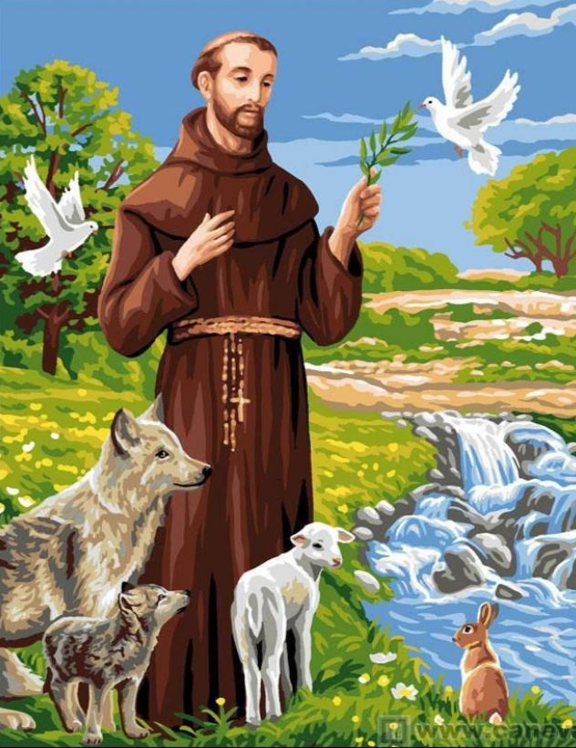
4 de octubre “Día de San Francisco de Asis”
“Día mundial de los animales”

- Busca, lee y selecciona la información
sobre San Francisco de Asis.
- Responde
a) Escribe datos de San Francisco de Asís: fecha de nacimiento, donde nació, su infancia.
Francisco nació en Asís, Italia en 1181 o 1182. Su padre era comerciante y su madre pertenecía a una familia noble. Tenían una situación económica muy desahogada. Su padre comerciaba mucho con Francia y cuando nació su hijo estaba fuera del país.
b) ¿Qué fue lo más importante que hizo San Francisco de Asís?
Lo más importante para él era estar cerca de Dios. Su vida de oración fue muy profunda y era lo primordial en su vida. Fue fiel a la Iglesia y al Papa. Fundó la orden de los franciscanos de acuerdo con los requisitos de la Iglesia y les pedía a los frailes obedecer a los obispos.
c) ¿Que se le pide a San Francisco de Asís?
Señor, haz de mí un instrumento de tu paz. Que allá donde hay odio, yo ponga el amor. Que allá donde hay ofensa, yo ponga el perdón. Que allá donde hay discordia, yo ponga la unión.
d) ¿Qué tiene que ver San Francisco de Asís con los animales?

El 4 de octubre fue elegido en conmemoración a San Francisco de Asís, considerado la primera persona que se concibió a sí mismo en relación con todas las creaciones y que consideraba que todos los seres vivos, incluyendo los animales, son criaturas de Dios.

e) ¿Cuáles son los milagros de San Francisco de Asís?

La sanación del leproso
La transformación de los ladrones
Milagros con aves
El encuentro con el lobo feroz
3- Si tienes mascota y quieres pedir por ella, reza la oración... Busca y escribe la oración para los animales de San Francisco de Asís.
- Hay una oración de San Francisco de Asís muy bonita “Oración por la paz” Busca, escríbela y rézala en familia.
Señor, haz de mí un instrumento de tu paz. Que allá donde hay odio, yo ponga el amor. Que allá donde hay ofensa, yo ponga el perdón. Que allá donde hay discordia, yo ponga la unión.
12 de octubre “Día del respeto a la diversidad cultural”
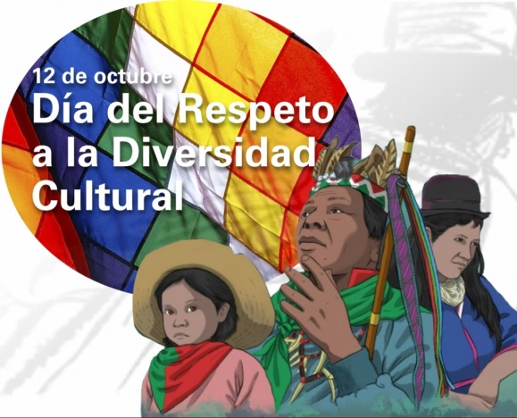
Hasta 2010 la fecha fue conocida como el “Día de la Raza” y conmemoraba la llegada de Cristóbal Colón a América. Sin embargo, en 2010, en nuestro país, cambia su denominación por la del “Día del Respeto a la Diversidad Cultural”

- Busca, lee y selecciona la información para luego responder:

- ¿Por qué el 12 de octubre se celebra el Día del Respeto a la Diversidad Cultural?
El 12 de octubre fue conocido durante casi un siglo en la Argentina como el “Día de la Raza” conmemorándose el avistamiento de América por la expedición de Cristóbal Colón.
- ¿Qué significa el día de la diversidad cultural?
El día 12 de octubre se conmemora el Día del Respeto a la Diversidad Cultural, promoviendo así el análisis y reflexión histórica, el diálogo intercultural, el reconocimiento y respeto por los pueblos originarios que se encuentran en el territorio de lo que hoy es la Nación Argentina
- ¿Qué es la diversidad cultural? Da un ejemplo
Diversidad lingüística, que consiste en la convivencia de distintas lenguas y/o dialectos dentro de una misma unidad territorial. Diversidad religiosa, que consiste en la práctica de distintas religiones y/o tradiciones místicas o espirituales dentro de una misma nación.

- ¿Por qué es tan importante la diversidad cultural?
La diversidad cultural resultante amplía las alternativas; alimenta diversas capacidades, valores humanos y cosmovisiones; y permite que la sabiduría del pasado nos prepare para el futuro. La diversidad cultural puede impulsar el desarrollo sostenible de los individuos, comunidades y países.
- Busca y escribe el concepto de RESPETO.
El respeto es un valor que permite al ser humano reconocer, aceptar, apreciar y valorar las cualidades del prójimo y sus derechos. Es decir, el respeto es el reconocimiento del valor propio y de los derechos de los individuos y de la sociedad.
- Escribe 3 ejemplos donde se respeta y 3 ejemplos donde la está presente el respeto.

- ¿Cuál es la importancia del respeto a la diversidad cultural?
1. Respeto al prójimo: respetar los derechos de los demás y tratarlos con educación.

2. Respeto a la naturaleza: cuidar la naturaleza y no dañarla.

3. Respeto a la autoridad: seguir las normas que dicta la autoridad.

4. Respeto a las leyes: obedecer lo que manda la ley.

5. Respeto a los padres: tratar a los padres con respeto y obediencia.

6. Respeto a los valores: seguir los valores que dictan las normas morales.

- Ilustra sobre el “Día del Respeto a la Diversidad Cultural”



